Команда/файл | Вывод | Описание предупреждения
helpdesk.py:2 | helpdesk.py:2: W001 импорт json возможно не используется | Статус: зелёный  Импорт json лишний и не используется кодом, не критично, можно удалить
helpdesk.py:12 | helpdesk.py:12: W002 изменяемое значение аргумента по умолчанию в create_ticket | Статус: жёлтый  Атрибут tags=[] задаётся при создании create_ticket из-зи чего у значения нет уникальности, и заданное значение распространяется на все будущие заявки
print(f"Предупреждений: {count}. Правила W001 и W002 требуют проверки человеком.") | Предупреждений: 2. Правила W001 и W002 требуют проверки человеком. | Вывод текста с количеством предупреждений/общий свод проблем

Проверка гипотезы tegs отдельным сценарием
1. создание тестовых заявок
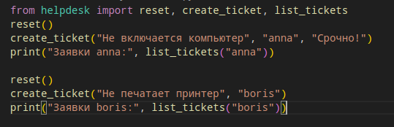

2. проверка вывода
Вывод: гипотеза не верна, так как при присвоении tags при создании заявки перезаписывает значение атрибута, а отсутствие данных при заполнении заявки оставляет значение tags, которое было заданно изначально, изза чего выводится пустой массив, а не пустое поле

